17.8.22
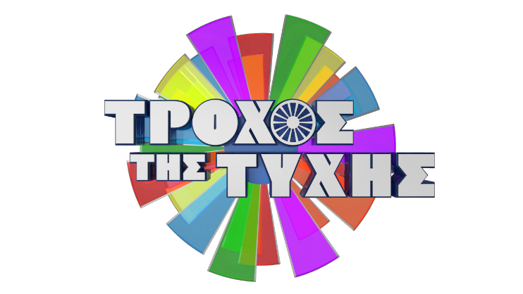
Τροχός της Τύχης

Από τον Σεπτέμβριο στο Star - Πρόγραμμα 2022-2023

Ο «Τροχός της Τύχης», το μακροβιότερο παιχνίδι της ελληνικής τηλεόρασης με παρουσιαστή τον ανατρεπτικό Πέτρο Πολυχρονίδη, είναι ασταμάτητος, απρόβλεπτος, διασκεδαστικός, ξέρει καλά να κρατάει σε αγωνία τους τηλεθεατές μέχρι το τελευταίο λεπτό αλλά και να μοιράζει γνώση, πολλά χρήματα, απίστευτα δώρα και αυτοκίνητα στους τυχερούς παίκτες!

Το πιο αγαπημένο τηλεπαιχνίδι της απογευματινής ζώνης, που έχει κατακτήσει την κορυφή της τηλεθέασης και τις καρδιές των τηλεθεατών για 8 συνεχόμενες σεζόν, από τον Σεπτέμβριο στο νέο πρόγραμμα του Star για τη σεζόν 2022 – 2023!

Ανανεωμένος και πάντα συναρπαστικός, ο «Τροχός της Τύχης» θα γυρίσει για 9^{η} χρονιά και θα απολαύσουμε το αστείρευτο χιούμορ του Πέτρου Πολυχρονίδη, τις απίθανα αναπάντεχες απαντήσεις των παικτών που γίνονται viral, τη χαρά του παιχνιδιού, την αγωνία του αποτελέσματος και την εντυπωσιακή Νατάσα Κουβελά στο πλευρό του Πέτρου, να αποκαλύπτει τις εύστοχες ή μη επιλογές των παικτών.

Στο trailer για τη νέα σεζόν πρωταγωνιστούν ο Πέτρος, η Νατάσα, το αυτοκίνητο, που είναι το μεγάλο δώρο της εκπομπής, το λαμπερό πλατό του
«Τροχού της Τύχης», το χιούμορ, φυσικά αλλά την παράσταση «κλέβει» η αγαπημένη μαυρόγατα μασκότ, που… ανυπομονεί να γνωρίσει καινούργιους παίκτες!

Δείτε εδώ το trailer της εκπομπής «Τροχός της Τύχης»: https://youtu.be/zyEh1D0HUnY

Μας έχει γίνει πια τρόπος ζωής! Τα απογεύματα της ελληνικής τηλεόρασης ανήκουν στον «Τροχό της Τύχης» με τον Πέτρο Πολυχρονίδη!
Πάμε δυνατά για μία υπέροχα παιχνιδιάρικη σεζόν και μην ξεχνάτε: στον “Τροχό της Τύχης” όποιος γυρίζει κερδίζει!

#TroxostisTyxis #StarChannelTV #NeoProgramma #LetsStar

Facebook: https://www.facebook.com/StarChannelGrTV/
Instagram: https://www.instagram.com/starchanneltv/
Twitter: https://twitter.com/StarChannelGr
YouTube: https://www.youtube.com/user/startvgr/

https://www.star.gr/tv/psychagogia/trohos-tis-tuhis/
https://www.star.gr/tv/press-room/

Ευχαριστούμε πολύ
Γραφείο Τύπου & Επικοινωνίας

